

UNIVERSIDAD DE CHILE

DEPARTAMENTO DE ESTUDIOS PEDAGÓGICOS

FACULTAD DE FILOSOFÍA Y HUMANIDADES

**Análisis de instrumentos de evaluación en Programas y Textos escolares**

*Jorge Gutiérrez y Nicolás Sepúlveda*

Entre los recursos de los que disponemos para apoyar o guiar la labor docente, se encuentran los programas de estudio del Ministerio, y también los textos escolares. Un uso consciente de ambos recursos puede resultar provechoso, pues ofrecen ideas para la labor docente. Seguirlos al pie de la letra es lo que resulta riesgoso, al disminuir la reflexión del docente y estrechar su límite de acción. En estos recursos, también se ofrecen indicaciones, actividades o ejemplos de actividades de evaluación. En el presente trabajo se estudiarán las ideas generales que presentan estas evaluaciones en los textos escolares, y qué nos sugieren los programas de estudio, y se hará un análisis de algunos casos presentes en libros de texto que seleccionamos en función de nuestro acercamiento en la Práctica Profesional.

**Programas de Estudio**

Notar que los Programas de Estudio edición 2011, que encontramos en los documentos e instrumentos curriculares del Ministerio, incluyen un apartado general al inicio, donde se encuentran las Nociones Básicas que presentan “conceptos fundamentales que están en la base del Marco Curricular, y, a la vez, ofrece una visión general acerca de la función de los Mapas de Progreso”. Incluyen también un apartado de Consideraciones generales para implementar el programa. Dentro de estas consideraciones, se encuentran las “Orientaciones para evaluar”.

Tratando de hacer una síntesis de la visión de la evaluación presente en el programa, podemos decir que se trata a la evaluación como un elemento importante que “cumple un rol central en la promoción y el desarrollo del aprendizaje”. Esto se adscribe a la idea de una evaluación para el aprendizaje, por lo cual se promueve que sea un proceso integral, que permite conocer el progreso de los aprendizajes, las fortalezas y debilidades de los estudiantes, y por tanto retroalimentar la enseñanza en base a la información entregada. Esto la debe transformar en una herramienta útil para la planificación.

Se entregan consejos para el diseño de la evaluación, que guardan relación con las orientaciones que hemos visto durante las clases y en otras instancias de las Didácticas. Estas orientaciones se plantean en base a preguntas que guíen el trabajo y diseño de instrumentos, como ¿Cuáles son los Aprendizajes Esperados del programa que abarcará la evaluación? ¿Qué evidencia necesitarían exhibir sus estudiantes para demostrar que dominan los Aprendizajes Esperados? ¿Cuáles son los criterios de éxito?

Notar la alusión a las evidencias que los estudiantes deben exhibir. Acá entran en juego los indicadores, que constituyen elementos visibles que permiten detectar si los estudiantes han alcanzado los aprendizajes que queremos evaluar. Los programas presentan los Aprendizajes Esperados, y además Indicadores de Evaluación sugeridos, los cuáles pueden ser una ayuda a la hora de decidir qué es lo que mediremos en nuestra evaluación.

Incluyen además, al término de cada unidad, un Ejemplo de Evaluación Este está construido en base a un Aprendizaje Esperado, para el cuál se muestran los Indicadores de Evaluación sugeridos que se presentan en la sección de Aprendizajes Esperados. Resulta interesante que plantee problemas o preguntas concretas. Podemos citar un ejemplo:

* Para 1ro Medio, el Aprendizaje Esperado 05 de la unidad de Álgebra.

AE05: Realizar composiciones de funciones y establecer algunas propiedades algebraicas de esta operación.

Actividad:

A continuación se presentan tres funciones definidas en los números racionales. Responda las

preguntas referidas a la composición de estas funciones.

Considere las funciones f, g y h definidas en el conjunto de los números racionales, definidas

por f(x) = x^2 , g(x) = x – 3 y h(x) = 2x + 1; para todo x racional.

Preguntas:

a. ¿Cuál es el valor de (f o g) (2)?

b. Indique el dominio de la función g o f

c. Verifique que f o g ≠ g o f

d. Defina una función j(x) en los números racionales, tal que (j o f)(x) = f(x) y (f o j) (x) = f(x)

e. Verifique la siguiente propiedad de la composición de funciones: (f o g) o h = f o (g o h)

Criterios de Evaluación:

Se sugiere considerar los siguientes aspectos:

1 Determina el valor de la composición de dos funciones en un elemento del dominio.

2 Verifica propiedades de la composición de funciones.

3 Demuestra que la composición de funciones no es conmutativa.

4 Identifica a la función identidad como elemento neutro de la composición de funciones.

* Sintetizando brevemente elementos que podemos encontrar en los programas acerca de la evaluación, tenemos:
* Orientaciones para Evaluar: Visión acerca de la evaluación y elementos para diseñar una evaluación.
* Aprendizajes Esperados por Unidad e Indicadores de Evaluación sugeridos para cada uno
* Ejemplo de Evaluación: En relación a alguno de los Aprendizajes Esperados, se dan Indicadores sugeridos, Actividades concretas, y Criterios de Evaluación.

**Libros de Texto**

En general, la estructura que predomina en las evaluaciones de los textos escolares suele tener un patrón común global. Los libros suelen dividirse en Unidades, las que a su vez de dividen en lecciones, que tratan objetivos o contenidos más específicos y acotados dentro de los temas de la Unidad. En el modelo instruccional de los textos se incluyen evaluaciones para que el estudiante realice. Actividades, preguntas, talleres, preguntas de ampliación, etc., Dentro de los elementos que tienen que ver con la evaluación, o dar cuenta del aprendizaje de los estudiantes, podemos distinguir al inicio de cada Unidad preguntas de tipo diagnóstico, para recoger ideas previas de los estudiantes; o que apunten a activar los conocimientos previos necesarios para abordar la Unidad. Se pueden observar secciones explícitas de evaluación (normalmente llamadas “Evaluación de proceso”) que se encuentran en medio de la Unidad, que apuntan a conocer el grado de comprensión de las lecciones antes de que termine la Unidad. Finalmente, al cierre de una Unidad se suele encontrar una Evaluación de Cierre, que abarca todos los contenidos que se estudiaron en esta.

**Guía Didáctica del Docente**

Recordemos que, además del texto escolar del estudiante, el material es complementado por la Guía Didáctica del Docente, la que incluye varios elementos para guiar el uso del libro de texto. Entregan diferentes herramientas, que queda a criterio del docente el usar. Se entrega, por ejemplo, una planificación, donde el apartado de Evaluación indica las páginas donde estarían las evaluaciones diseñadas pertinentes (que incluyen evaluaciones diagnósticas, de proceso y cierre en general). En estos textos suele incluirse una evaluación fotocopiable, por ejemplo en las guías de Matemática, o las respuestas esperadas en la evaluación de cierre en algunos de Física. Se agregan bancos de preguntas también. Cabe destacar que en ocasiones la evaluación final de Matemáticas incluye también una Tabla de Especificaciones del instrumento.

Resultaría cómodo el delegar la responsabilidad de la creación de material y actividades a aquello que sugiriera el libro, y eso es una de las cosas que consideramos riesgosas y no ideales, puesto que pasamos a depender del texto, perdiendo la costumbre reflexiva. Además, suelen verse evaluaciones de tipo escrita, alternativas o de preguntas abiertas principalmente, dejando de lado otras formas de evaluación que conocemos, como las Presentaciones.

**Evaluaciones en los Textos escolares**

* **Algunos elementos en Textos de Física**

Los textos de física suelen incluir, al inicio de cada Unidad, actividades exploratorias que buscan indagar acerca de las ideas previas de los estudiantes. Incluyen en esta introducción, aquello que se espera que aprendan los estudiantes también, transparentando lo que se desea lograr con ellos. Las preguntas de esta sección suelen ser exploratorias y de diagnóstico.

A lo largo de la Unidad, se presentan Evaluaciones de Proceso, las cuales tienen por objeto servir como una evaluación formativa del nivel de progreso de los estudiantes. Algunas unidades presentan dos de estas instancias. También,otro texto incluye actividades de cierre tras cada lección.

A manera de cierre, podemos encontrar una Evaluación de Cierre que integra los contenidos de la Unidad, y puede usarse como una evaluación sumativa calificada. Se declara que estos instrumentos tienen por objetivo “monitorear el proceso de enseñanza-aprendizaje, además de entregar información para tomar decisiones relacionadas con las estrategias de instrucción”. Precisamente, podemos ver por ejemplo que el libro de 2do medio incluye la sección “Me evalúo”, donde el estudiante realiza un control de sus aprendizajes en función de las respuestas que haya dado en la evaluación. Constituyen los intentos de generar una retroalimentación que sea un tanto significativa para el estudiante, desde el libro, con las limitaciones que ello pueda tener, pero como iniciativa es valorable.

* **Algunos elementos en Textos de Matemática**

Los textos de Matemática presentan una estructura más común en los 4 niveles.El libro de primero medio sintetiza claramente la estructura de evaluaciones en general que prima en los textos cuando declara que existen tres momentos de evaluación. Los ordena de esta manera:  
Repaso mis conocimientos previos (Evaluación inicial), Integro mis aprendizajes (Evaluación intermedia) y Evalúo mis aprendizajes (Evaluación final).

En los textos entonces, se reconoce una evaluación diagnóstica, o actividad de activación de conocimientos previos, o en algunos casos los elementos que los estudiantes debieran manejar para el trabajo en la Unidad. Esto también cumple las veces de una “lista de cotejo” donde puede chequearse si se posee o no claridad en los contenidos que se recomienda dominar. Por tanto, si reconozco debilidad en alguno de ellos, debiera reforzarlo.

Se incluye también una evaluación durante la unidad, la cuál puede tomar los nombres de Evaluación de Proceso, o “Integro mis aprendizajes”. El objetivo también es similar al caso de física, donde la fundamentación de este apartado es ir verificando el progreso de los estudiantes a lo largo de la unidad. Estas actividades pueden tener sus soluciones en el solucionario al final del texto, para que el estudiante pueda comparar sus respuestas, y así saber qué aciertos y errores tiene. Lamentablemente, no puede darse una retroalimentación más detallada e interactiva.

La evaluación de cierre nuevamente contempla los contenidos de la unidad completa. Esta instancia evalúa los aprendizajes adquiridos. Algunos textos incluyen una sección previa de preparación de la evaluación, tornando en un momento importante que amerita ser “preparado”.

El libro de 3ero medio presenta la particularidad de incluir una denominada “Evaluación de Síntesis”, que progresivamente va retomando también los aprendizajes trabajados en las unidades anteriores, por lo que cada vez va acumulando más elementos.

**Ejemplos de Textos escolares**

* **Análisis de un texto de Física**

En el texto escolar de Física para Tercero medio de la editorial Zig-Zag, del año 2013, se muestran los siguientes momentos evaluativos. Cada unidad es muy similar, por lo que analizaremos una, esta comienza con una “actividad exploratoria” en donde se muestra un experimento, se realiza una pregunta inicial de indagación en donde los estudiantes deberán plantear una hipótesis, luego se describe el procedimiento para realizarlo y se pregunta por la confirmación de la hipótesis, contrastar conclusiones con sus pares y una pregunta final ¿Qué 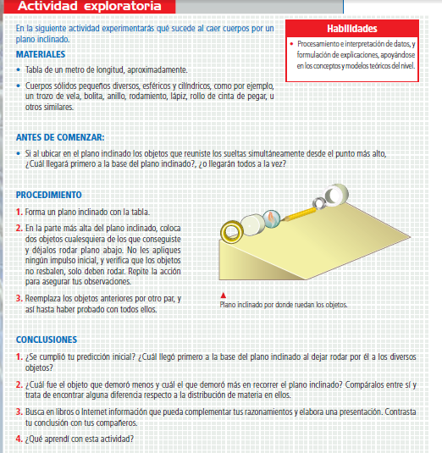aprendí con esta actividad?

En esta actividad exploratoria se evalúan las ideas previas de los estudiantes y funciona como introducción a la unidad.

En los costados del contenido de la unidad, se presentan cuadros con lo que se aprenderá con la unidad, con lo que se debería saber, conceptos claves, algunas preguntas claves de aplicación o conceptos y desafíos.

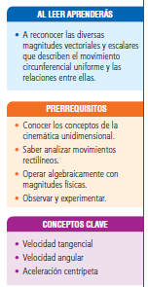

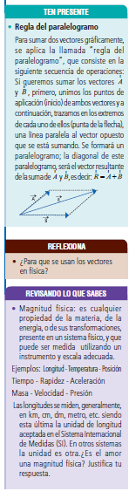

Estas pequeñas situaciones evaluativas ayudan a los estudiantes a ordenar sus conocimientos y evaluar cómo van aprendiendo en la unidad.

En el texto se presentan “evaluaciones individuales”, que son preguntas de desarrollo, están pueden dar (con ayuda de un profesor) una idea del progreso del estudiante en la unidad que se está trabajando.

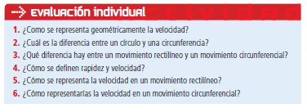

A medida que se avanza en los contenidos se muestran mini resúmenes, esta podría ser una situación evaluativa si se hiciera a los estudiantes resumir los contenidos, pero estos se muestran en el texto listos para que el estudiante los vea, limitando en cierta manera la organización de las ideas de cada alumno.

Al término de la unidad se propone una ”evaluación de capítulo ¿Cuánto recuerdas?” en donde se realizan preguntas de desarrollo y de alternativas en donde se evalúan distintas habilidades.

Finalmente se muestra un formulario KPSI, en donde los estudiantes evaluarán su conocimiento en la unidad trabajada y además se proponen remediales dependiendo de cuanto creen saber de la unidad (sumando los valores de los números colocados).

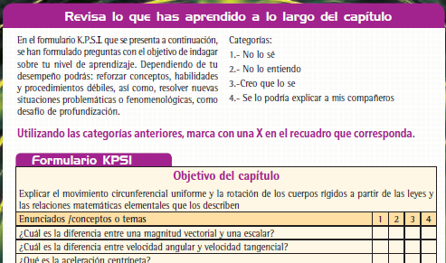

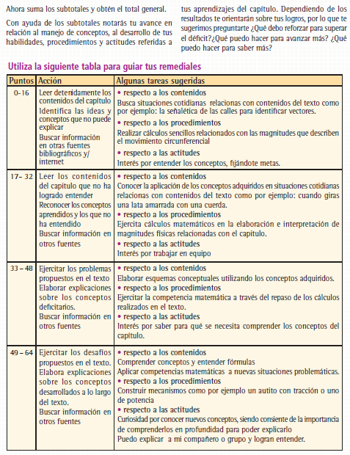

Con respecto al formulario KPSI y las remediales que se proponen, se propone una metacognición de parte de los estudiantes, estos evaluarían que es lo que saben hacer bien, se dan cuenta de lo que saben y lo que, para así reforzar. El problema de dejar libres a los estudiantes en un formulario de este tipo, es que sin supervisión de un profesor, perfectamente un estudiante con ideas erradas, podría marcar puros 5, pero estar equivocado, por lo que es de vital importancia como profesores guiar estos procesos.

* Análisis de un texto de Matemática:

En el texto escolar del ministerio, para Matemática Cuarto medio, de la editorial Santillana 2014, podemos observar las siguientes instancias evaluativas:

El texto comienza con una sección en donde se definen las distintas habilidades que se trabajarán, por ejemplo comprender:

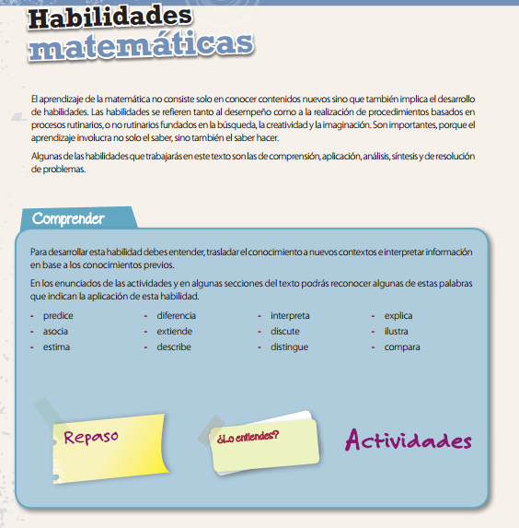

Esta sección es de vital importancia para que los estudiantes sepan qué se les está evaluando y qué es lo que están aprendiendo. La forma en que se muestra esta sección es simple y clara para los estudiantes, es una manera de acercar a los alumnos al lenguaje que utilizamos los profesores, además de guiarlos en las secciones del texto escolar, ya que cada sección trabaja una habilidad distinta. Pero, ¿Los estudiantes toman atención a estas páginas del libro?

Las distintas unidades del texto escolar siguen un patrón común, estas se dividen en:

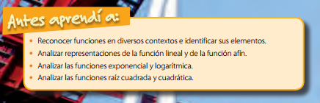

En esta sección se intenta hacer una conexión con los contenidos trabajados en cursos y textos anteriores y va de la mano con las siguientes secciones.

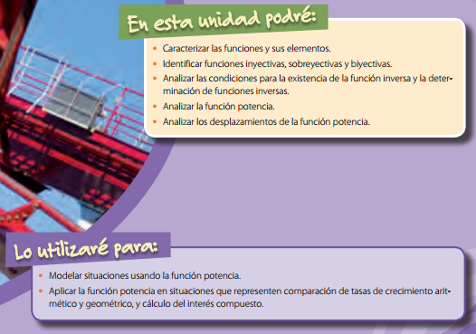

En donde se presentan las habilidades que podrán manejar al final de la unidad y en donde podrán utilizarlas. Luego, se comienza con una evaluación de los conocimientos previos de los estudiantes.

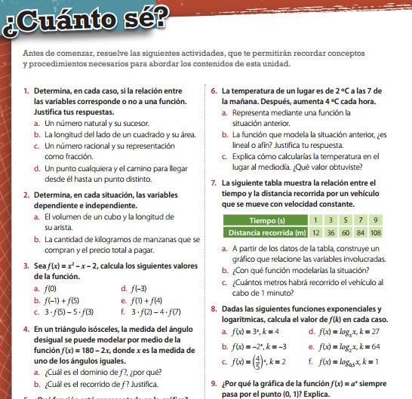

Acá se recuerdan los conceptos anteriores con preguntas de desarrollo y de alternativas. Es una buena instancia para recaudar ideas previas de los estudiantes, además que el texto promueve que si los estudiantes tienen errores, revisen unas páginas de resumen de contenidos anteriores antes de continuar. Esta sección sugiere tener estudiantes autodidactas, ya que es probable que los estudiantes tengan errores conceptuales de los contenidos anteriores y es difícil que sin ayuda de un docente puedan corregirlo tan solo con leer un resumen.

A medida que el texto escolar trabaja los contenidos correspondientes a la unidad, realiza pequeñas evaluaciones, preguntas claves de aplicación, desafíos, ejercicios de desarrollo, preguntas que relacionan otras disciplinas y pequeños resúmenes.

A mitad de la unidad se realiza una “Evaluación de proceso”, en donde aplican lo aprendido hasta el momento en ejercicios variados. En estas actividades existe una sección que llama mucho nuestra atención. Esta es “Mi progreso”, en donde se hace un intento de metacognición y una retroalimentación, ya que se muestran las habilidades implicadas y se proponen soluciones para los estudiantes que tienen, por ejemplo, menos de 4 ítems correctos. Este es un intento de autorregulación del aprendizaje del estudiante, donde se le incita a reforzar contenidos que, según el texto, probablemente le presentan dificultades. En el fondo, se realiza una retroalimentación que apunta a que el estudiante se dé cuenta de aquello en lo que todavía tiene dificultades para que lo corrija y logre los objetivos de aprendizaje.

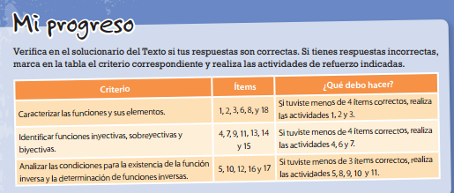

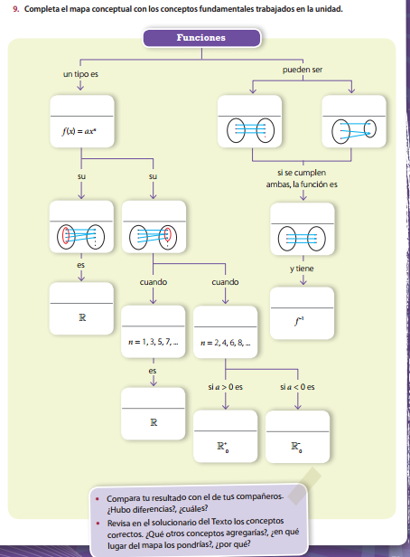Posteriormente se proponen ejercicios “para reforzar”, estos son nuevamente ejercicios de desarrollo y alternativas, generalmente de aplicación. Luego al terminar la unidad se proponen más ejercicios, una nueva “evaluación de proceso” y el mismo intento de metacognición. Se agrega una síntesis de los conceptos trabajados y un mapa conceptual para que los alumnos lo completen.

Creemos que es mucho más significativo si los estudiantes armaran el mapa conceptual como ellos se lo imaginen, ya que en esta ocasión deben completar una forma ya preparada por el texto, para luego compararla con sus compañeros. Sí es destacable la pregunta de que si agregarían más conceptos, y dónde lo harían, pero aun así limita el ordenamiento de los conceptos que puede generar cada estudiante.

Finalmente el texto propone una “evaluación final”, y nuevamente un cuadro en donde se verifica si los estudiantes manejan las habilidades implicadas en las preguntas, y qué hacer en caso de que tengan muchos errores o dudas. Es destacable que al final del cuadro dice:

*“Vuelve a la página 13 y lee lo que esperaba que aprendieras en esta unidad. ¿Crees que lo aprendiste? ¿Por qué? Si aún tienes dudas, acláralas con tu profesor antes de continuar”.*

Esa frase se asimila a un formulario KPSI, de manera muy general, e intenta generar una autoevaluación por parte de los estudiantes. Lamentablemente es una letra muy pequeña en un rincón del texto.

**Conclusiones**

Disponemos de diferentes herramientas de apoyo a la labor docente. Tenemos a nuestra disposición los Programas de Estudio, que nos dan orientaciones importantes para poder determinar qué es lo que esperamos que aprendan nuestros estudiantes, y por tanto, saber qué es lo que evaluaremos para monitorear y llegar a lograr dichos aprendizajes. También disponemos de los libros de texto y la guía de docente correspondiente. Estos materiales deben verse con ojo crítico, y saber identificar sus fortalezas y debilidades. Tomamos como ejemplo las evaluaciones de dos libros de texto, realizando un análisis del apartado de evaluación del texto, de lo cual es posible rescatar varias ideas. En general, consideramos que los libros nos pueden entregar buenas ideas y actividades, sugerencias y por tanto facilitar y apoyar nuestra labor, pero la decisión de usar como guía completa el texto de estudios la ponemos en cuestión. Las mismas evaluaciones que se plantean son concordantes con las ideas generales que pensamos la evaluación debe cumplir, como ser un elemento procesual que acompañe y facilite el aprendizaje. Podemos caer en dejar en manos de otros profesionales el diseño de gran parte de nuestro trabajo, desde las lecciones a la creación de instrumentos, lo que nos terminará limitando a la larga y se transformará en una camisa de fuerza en vez de una ayuda.

**Referencias:**

Libros de texto escolares del Mineduc de Enseñanza Media, de Física y Matemática.

Libro de 3ero Medio de Física, Editorial Zig-Zag 2013

Programas de Estudio, 1ro Medio de Matemática